附件2
海南师范大学2025年公开招聘员额制辅导员
报名提交材料清单及范例
【说明】为确保资格审核顺利通过，请考生严格按照下列材料要求和顺序，提供相应材料扫描件（所有材料均须使用原件扫描，请勿使用手机拍照，确保材料清晰、完整、规范）。考生请将文档中的范例删除替换为本人材料，并将文档另存为PDF格式，上传至报名系统。
1.有效居民身份证/社会保障卡（正反面）
2.专科阶段毕业证书（如无专科经历则无需提供）
3.本科阶段毕业证书
4.学士学位证书
5.研究生阶段毕业证书
6.硕士学位证书
7.国外毕业（学位）证书，国外（境）高校毕业生提供
8.国（境）外学历学位认证书，国外（境）高校毕业生提供
9.中国高等教育学生信息(http://www.chsi.com.cn/）下载有二维码标识的《教育部学历证书电子注册备案表》、《中国高等教育学位在线验证报告》
10.由学校或学院相关部门开具的担任1年以上学生干部职务经历的证明材料
11.中共党员证明材料
12.单位同意报考证明 ，应聘时已与我省党政机关（含派出机构）、事业单位建立人事关系的人员提供
13.个人征信报告
14.公安机关出具的无犯罪记录证明
1.有效居民身份证/社会保障卡（正反面）


2.专科阶段毕业证书（如无专科经历则无需提供）

3.本科阶段毕业证书

4.学士学位证书

5.研究生阶段毕业证书

6.硕士学位证书

7.国外毕业（学位）证书 [国外（境）高校毕业生提供]
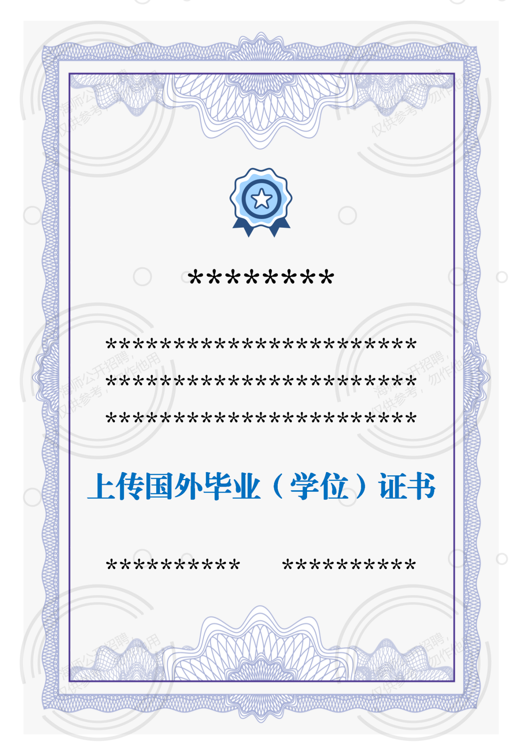
8.国（境）外学历学位认证书 [国外（境）高校毕业生提供]
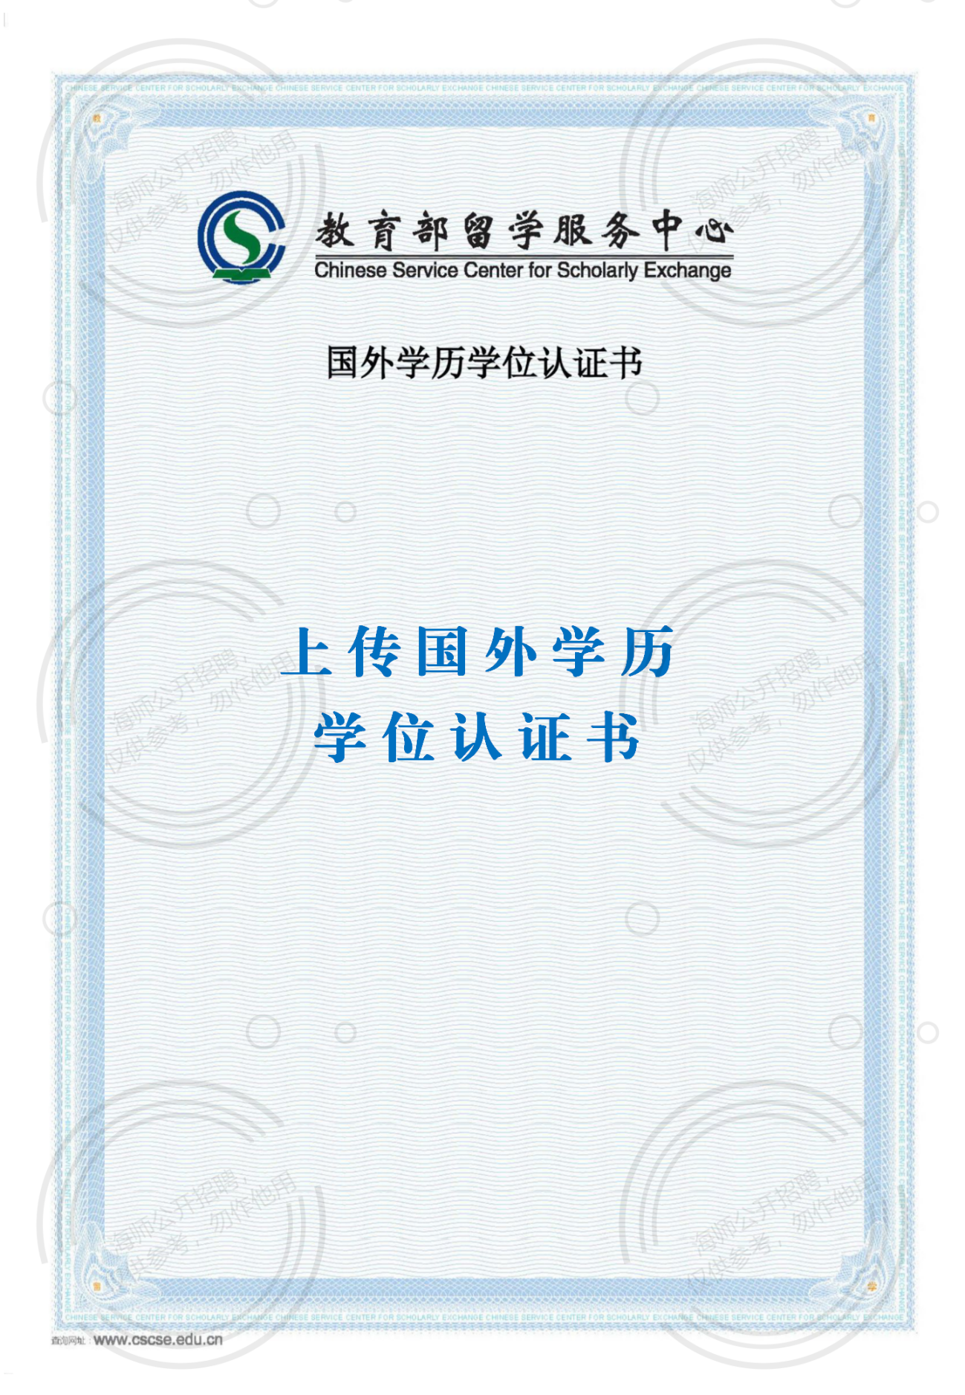
9.中国高等教育学生信息(http://www.chsi.com.cn/）下载有二维码标识的《教育部学历证书电子注册备案表》、《中国高等教育学位在线验证报告》
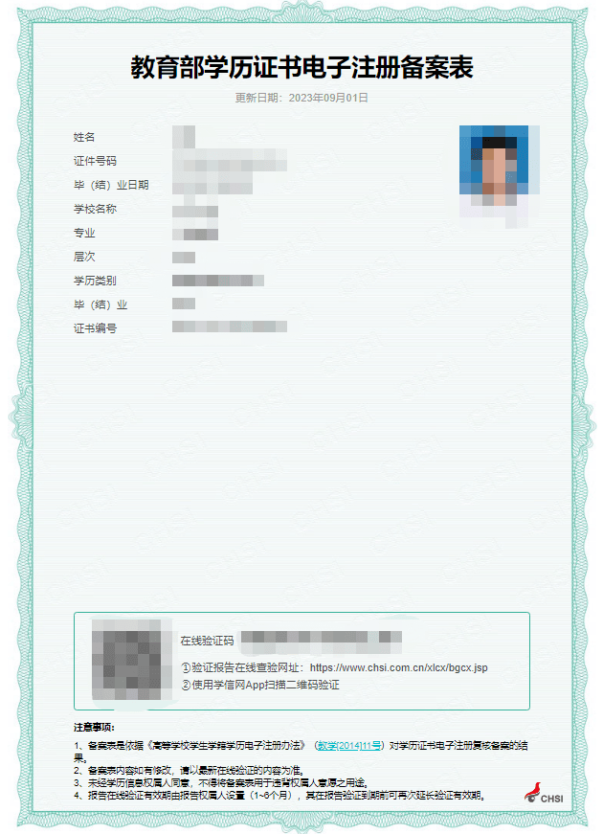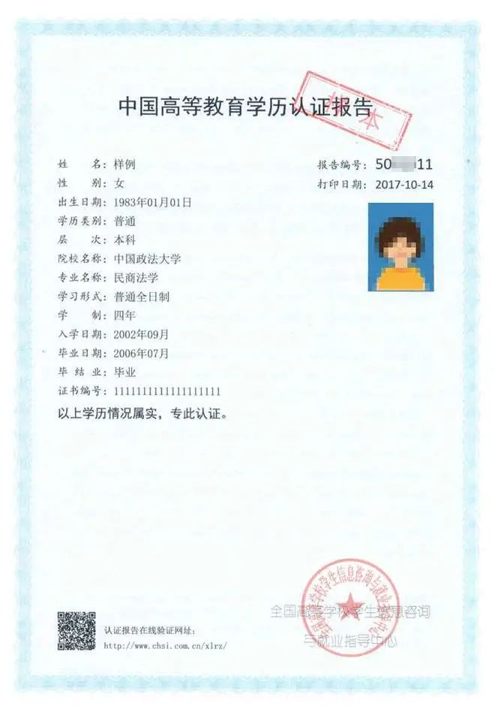
10.学校或学院相关部门开具的担任1年以上学生干部职务经历的证明（请参照以下模板，由相关部门出具）

大学生学生干部经历证明
海南师范大学：
兹证明 [考生姓名]， [性别]，证件号码 ，系我校 [学院名称] [专业名称] [年级]学生，学号 。该生于 年 月 日至 年 月 日期间，担任 [职务名称]（如：XX学院学生会主席、XX班级班长、XX社团社长等）。
在任期间，该生表现如下：[请从工作职责、工作业绩、综合素质等方面进行评价]

证明单位（盖章）：
日期： 年 月 日

（证明人： ；联系方式： ）
11.中共党员证明材料（请参照以下模板，由所在党支部出具）

中共党员证明
海南师范大学：
兹证明 [考生姓名]， [性别]， [民族]，证件号码 ， 年 月 日出生，系我校/单位 [职务/身份，如：XX专业学生、XX科室职员]。
该同志于 年 月 日经 [入党党组织全称，如：中共XX大学XX学院委员会] 批准加入中国共产党，现为正式党员/预备党员。其党组织关系现隶属于 [当前党组织全称，如：中共XX公司XX党支部]。

证明单位（盖章）：
中共 [单位全称] 委员会（或党支部）
负责人签字：
日期： 年 月 日

12.单位同意报考证明 [应聘时已与我省党政机关（含派出机构）、事业单位建立人事关系的人员提供]
（请参照以下模板，由所在单位人事管理部门出具）

同意报考证明

海南师范大学：
兹有XXX同志，身份证号：XXXXXXXXXXXXXXXXXX，自XXXX年XX月至今在本单位工作，为本单位（事业编制在岗工作人员/非事业编制在岗工作人员）。该同志现拟参加海南师范大学2025年公开招聘员额制辅导员考试。我单位同意其报考，并保证其如被录用，将配合有关单位办理其档案、党团、人事关系的移交手续。
特此证明。

单位名称（盖章）:
单位联系人：
联系电话：
2025年XX月XX日

13.个人征信报告(模板) 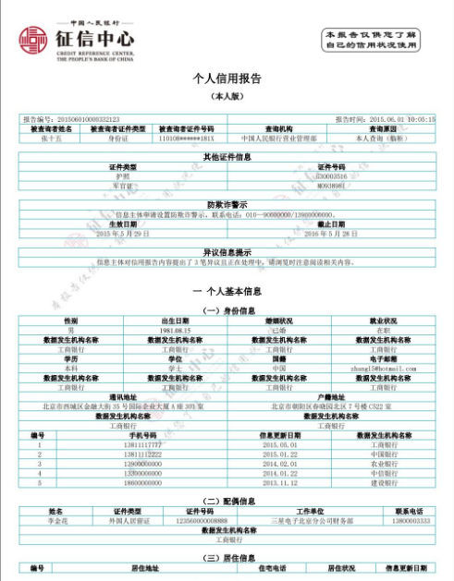

14.公安机关出具的无犯罪记录证明(模板)
